Инструкция
по размещению выпускной квалификационной работы (ВКР)
в электронно-библиотечной системе (ЭБС) ТПУ
(руководитель ВКР / ответственный сотрудник кафедры (консультант))

- В «Личном кабинете сотрудника» (http://portal.tpu.ru/desktop/staff/) необходимо выбрать раздел «Профессиональная деятельность», затем «Проверка ВКР»:
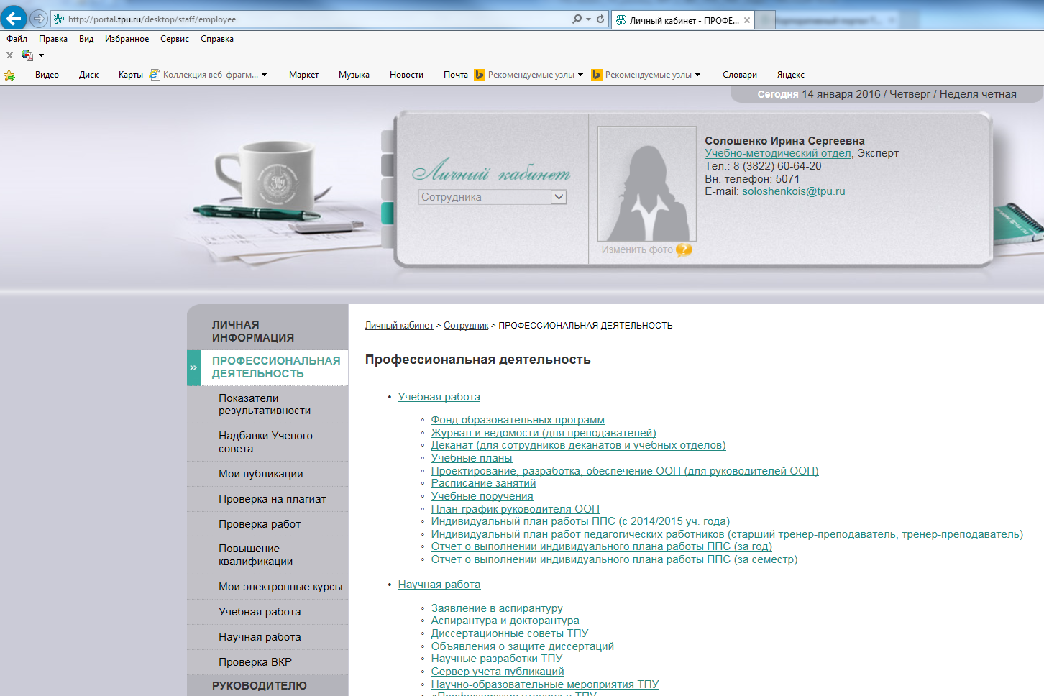

- После выбора вкладки появится окно информации о сданных на проверку ВКР:

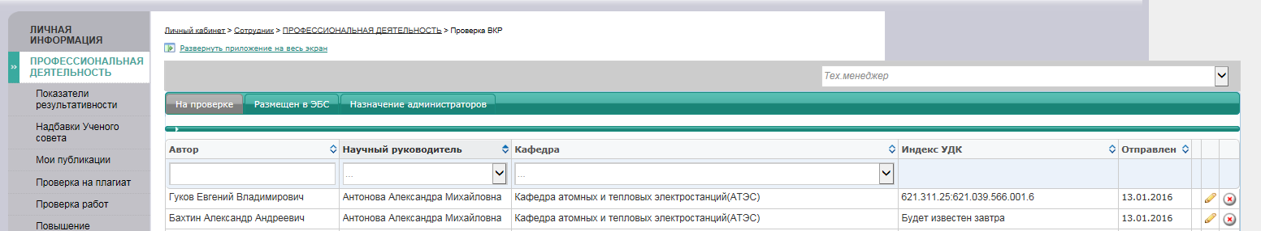

- Для проверки работы необходимо нажать на кнопку и в открывшемся окне выбрать вкладку «Проверка»:
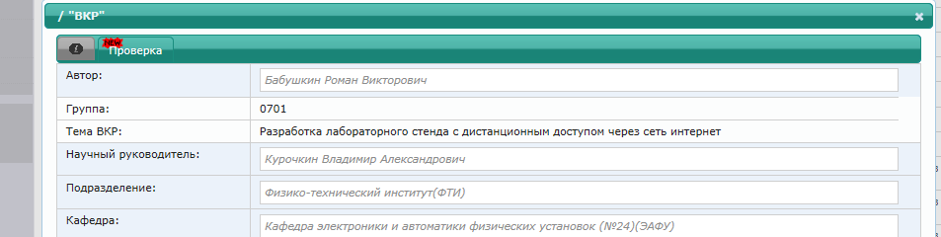

- В открывшемся окне необходимо нажать на кнопку , появится окно для формирования руководителем комментариев по работе:
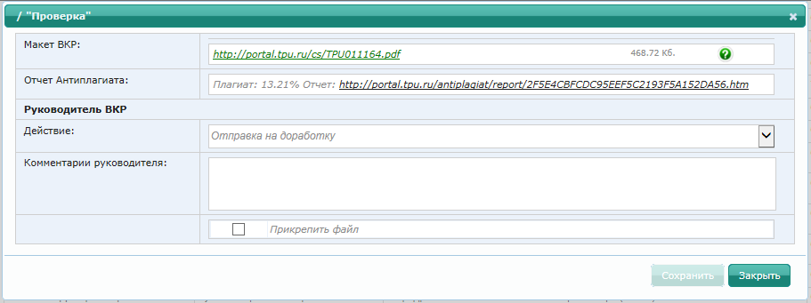

- При наличии замечаний работа возвращается студенту для исправления замечаний и/или корректировки структуры работы.

- Работа со статусом «Отправка на доработку» отправляется студенту в случае:
- превышения установленного допустимого объема заимствований;
- наличия замечаний к работе (по сути работы, орфографические, пунктуационные и др. ошибки).

Руководитель на основе отчета о наличии заимствований в ВКР принимает решение об уровне оригинальности работы.
Внимание!!! Уровень оригинальности необходимо оценивать без учета объема заимствований из публикаций, соавтором которых является обучающийся, структурных частей ВКР – «Титульный лист», «Запланированные результаты обучения по программе», «Задание на выполнение ВКР», «Определения, обозначения, сокращения, нормативные ссылки», «Финансовый менеджмент, ресурсоэффективность и ресурсосбережение», «Социальная ответственность», «Список использованных источников».

Выпускная квалификационная работа может быть допущена до защиты в ГЭК, если уровень оригинальности исследования составляет не менее 70%* для ВКР бакалавров и специалистов (уровень заимствований результатов работы других авторов не превышает 30%), в магистерских диссертациях – не менее 75%* (заимствования - не более 25%).

Для описания замечаний руководитель создает комментарий с указанием перечня замечаний, либо данный перечень замечаний может быть прикреплен в виде отдельного файла. Для этого необходимо поставить галочку левее от фразы «Прикрепить файл»,

затем прикрепить файл и нажать на кнопку в нижнем правом углу окна.
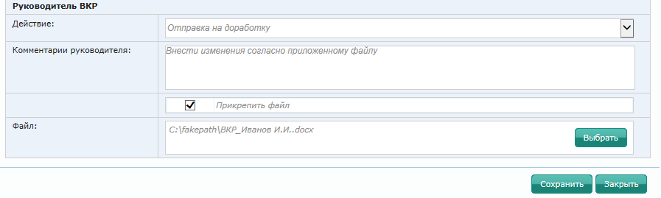

- Работа со статусом «Проверено. Для исключения разделов» отправляется студенту в случае:
- отсутствия замечаний к работе, но наличия сведений содержащих коммерческую тайну предприятия (организации) и (или) отнесения ООП к требующим особого порядка реализации.
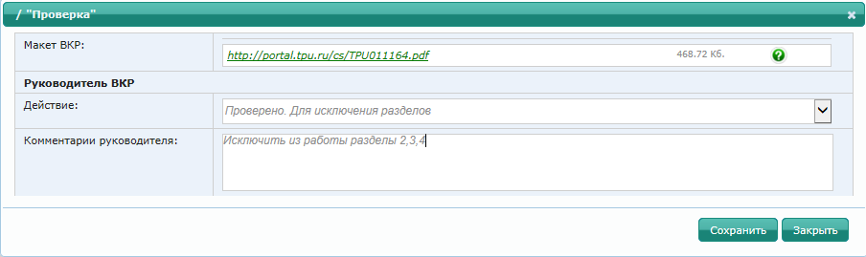
В окне «Комментарии руководителя» необходимо указать информацию, которую требуется исключить из работы для ее размещения в ЭБС ТПУ.

- После того, как ВКР скорректирована студентом в соответствии с комментариями руководителя, и руководитель считает, что ВКР готова к размещению в ЭБС ТПУ, необходимо в строке действие выбрать «Опубликовать в ЭБС ТПУ» и нажать кнопку .
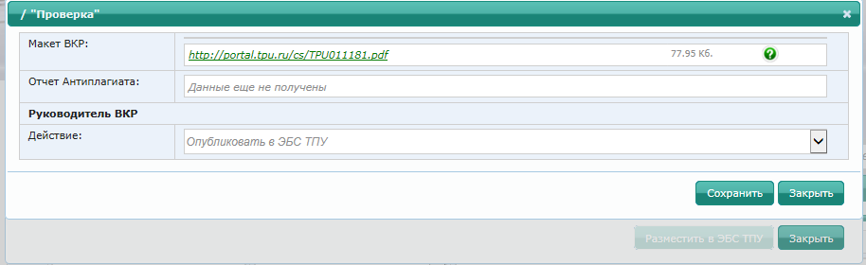
- Студенту в «Личный кабинет студента» поступает файл со статусом «Опубликовать в ЭБС ТПУ». Данное сообщение несет только информативный характер и свидетельствует о том, что работа принята и будет размещена в ЭБС ТПУ автоматически.

- Затем нажимам кнопку .
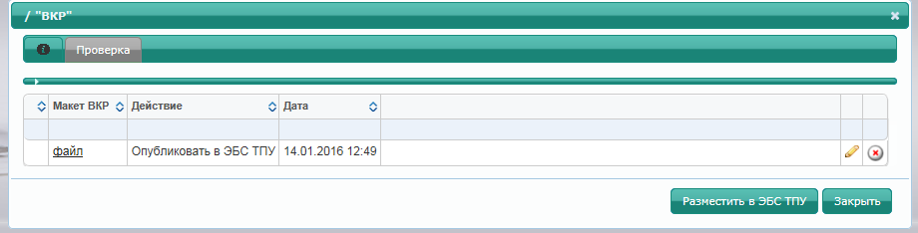

- Размещение ВКР в ЭБС происходит в автоматическом режиме.

